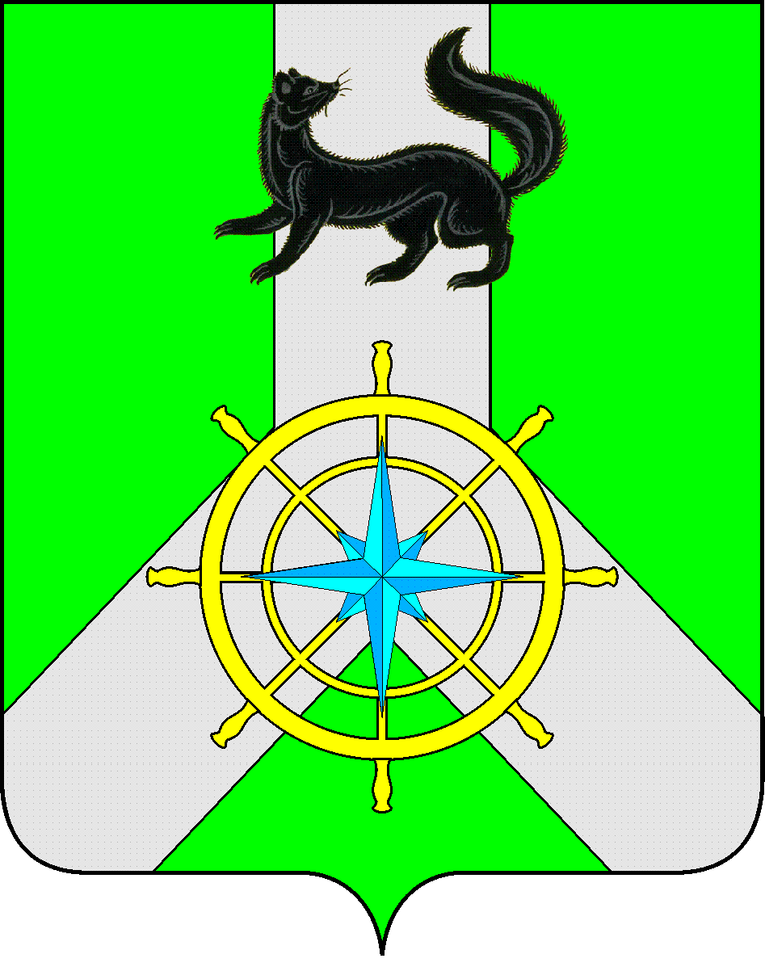
Р О С С И Й С К А Я Ф Е Д Е Р А Ц И Я

И Р К У Т С К А Я О Б Л А С Т Ь

К И Р Е Н С К И Й М У Н И Ц И П А Л Ь Н Ы Й Р А Й О Н

А Д М И Н И С Т Р А Ц И Я

П О С Т А Н О В Л Е Н И Е

«17» декабря 2021 года |  |  | №784
 | г.Киренск

Об утверждении Программы профилактики рисков причинения вреда (ущерба) охраняемым законом ценностям в сфере муниципального контроля на автомобильном транспорте и в дорожном хозяйстве вне границ населенных пунктов в границах Киренского муниципального района на 2022 год

В соответствии с Федеральным законом от 06.10.2003 г. № 131-ФЗ «Об общих принципах организации местного самоуправления в Российской Федерации», Федеральным законом от 31 июля 2020 года № 248-ФЗ «О государственном контроле (надзоре) и муниципальном контроле в Российской Федерации», на основании постановления Правительства Российской Федерации от 25 июня 2021 года № 990 «Об утверждении Правил разработки и утверждения контрольными (надзорными) органами программы профилактики рисков причинения вреда (ущерба) охраняемым законом ценностям», решения Думы Киренского муниципального района от 16 декабря 2021г. №180/7 «Об утверждении Положения о муниципальном контроле на автомобильном транспорте и в дорожном хозяйстве вне границ населенных пунктов в границах Киренского муниципального района», администрация Киренского мунципального района

ПОСТАНОВЛЯЕТ:

1. Утвердить Программу профилактики рисков причинения вреда (ущерба) охраняемым законом ценностям в сфере муниципального контроля на автомобильном транспорте и в дорожном хозяйстве вне границ населенных пунктов в границах Киренского муниципального района на 2022 год (Приложение №1 к настоящему Постановлению).
2. Настоящее постановление разместить на официальном сайте администрации Киренского муниципального района.
3. Постановление вступает в силу со дня подписания.
4. Контроль за исполнением настоящего постановления возложить на заместителя мэра муниципального района - председатель комитета по имуществу и ЖКХ.

Мэр района К.В. Свистелин

